**الجمهورية الجزائرية الديمقراطية الشعبية**

**وزارة التربية الوطنية**

**مديرية التربية لولاية الجزائر وسط**

**متوسطات : عبد الرحمان بن سالم ، مالك بن نبي السنة الدراسية :2021/2022**

**القطار ، لوكال ، سمية، آيت ورجة**

**اختــــبار للـــــفصل الثاني**

**المادة : رياضيات المستوى : 4 متوسط تاريخ الإجراء: 22 مارس 2022 المدة :ساعتان**

**الجزء الأول :(12 ن)**

**التمرين الأول:( 3 نقاط)**

**A و B عددان حقيقيان حيث : $B=\frac{1}{3\sqrt{5}} ، A=\sqrt{245}-\sqrt{80}$.**

**1) اكتب العدد A على الشكل $a حيث a\sqrt{5}$ عدد طبيعي .**

**2) اكتب العدد B على شكل نسبة مقامها عدد ناطق.**

**3) بين أن $A×B$ عدد طبيعي .**

**التمرين الثاني:( 4 نقاط)**

1**) تحقق بالنشر أن : $\left(3x-2\right)\left(x-3\right)=3x^{2}-11x+6$.**

***2) لتكن العبارة $E$ حيث : $E=3x^{2}-11x+6+\left(x+4\right)\left(x-3\right)$.***

***- حلل العبارة $E$ إلى جداء عاملين من الدرجة الأولى.***

***3) حل المعادلة : $\left(x-3\right)\left(4x+2\right)=0$.***

***4) حل المتراجحة التالية : $4x^{2}-10x-6≥4x^{2}+2x$.***

**التمرين الثالث:( 2,5 نقاط)**

$ABC$**مثلث كيفي.**

**1) انشئ النقطتين $N$ و $M$ حيث :**

* $\vec{CN}=\vec{CB}+\vec{CA}$.
* **النقطة $M$ هي صورة $B$ بالانسحاب الذي شعاعه $\vec{CB}$.**

**2) أثبت أن الرباعي $ANMB$ متوازي اضلاع .**

**التمرين الرابع:( 2,5 نقاط)**

**حل الجملة الآتية : $\left\{\begin{matrix} x+ y= 90 \\ 4x+3y=342\end{matrix}\right.$.**

**الصفحة 1 من 2 اقلب الورقة**

**الجزء الثاني: ( 8 نقاط)**

**الوضعية الادماجية:**

**في اطار الدعم الفلاحي قررت المصالح المختصة لولاية الوادي منطقة وادي سوف منح الشباب قطع أراضي للإستثمار فيها,**

**محمد و نسيم صديقان استفادا من هذا الدعم .**

**مخطط الأراضي المرسوم على معلم متعامد و متجانس وحدته $1Cm$ (حيث كل $1Cm$ على الخريطة يمثل $1 hm$)هكتومتر ( في الحقيقة) . علما أن**

* **قطعة نسيم مربعة الشكل $ABCD$ حيث :**



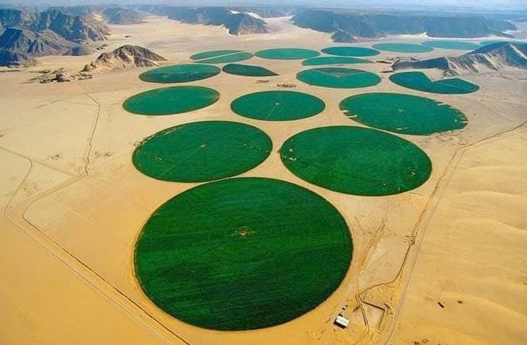

* **قطعة محمد دائرية الشكل قطرها $[AE]$ حيث :**

**النقطة $E$ صورة النقطة $A$ بالانسحاب الذي شعاعه $\overset{⃑}{BA}$.**

**قرر الصديقان زراعة كلتا القطعتين بطاطا حيث :**

**محمد :**

* **منتوج الأرض : $35$ طن للهكتار الواحد.**
* **مصاريف الزرع و الاعتناء بالمحصول تقدر بـ : $5000 000 DA$) $500$ مليون سنتيم (**
$$1{hm}^{2}=1 ha$$

$$1 T=1000 Kg$$

* **ثمن البيع : $50 DA$ للكيلوغرام الواحد .**

**نسيم :**

* **منتوج الأرض : $30$ طن للهكتار الواحد.**
* **مصاريف الزرع و الاعتناء بالمحصول تقدر ب :ـ $4500 000 DA$) $450$ مليون سنتيم (**
* **ثمن البيع : $40 DA$ للكيلوغرام الواحد .**
* **حدد أيهما أكبر ربحا .**

**ملاحظــــــــــــــــــــــــــــــــــــــــــــــــة : تدور النتائح الى الوحدة**

**الصفحة 2 من 2 بالتوفيق للجميع**